Эколята – молодые защитники природы.

14 октября 2022 года ребята из группы "Знайки" приняли участие во Всероссийском уроке "Эколята - молодые защитники природы".
Цель урока: экологическое просвещение обучающихся, формирование ответственного экологического поведения, повышение естественнонаучной грамотности.
Совершив виртуальное путешествие в лес, малыши узнали много нового и интересного о деревьях родного края, их пользе для человека и всего живого. Мальчишки и девчонки с интересом выполняли игровые задания, отгадывали загадки, отвечали на вопросы викторины "Как отдыхать на природе, не нанося ей вреда".

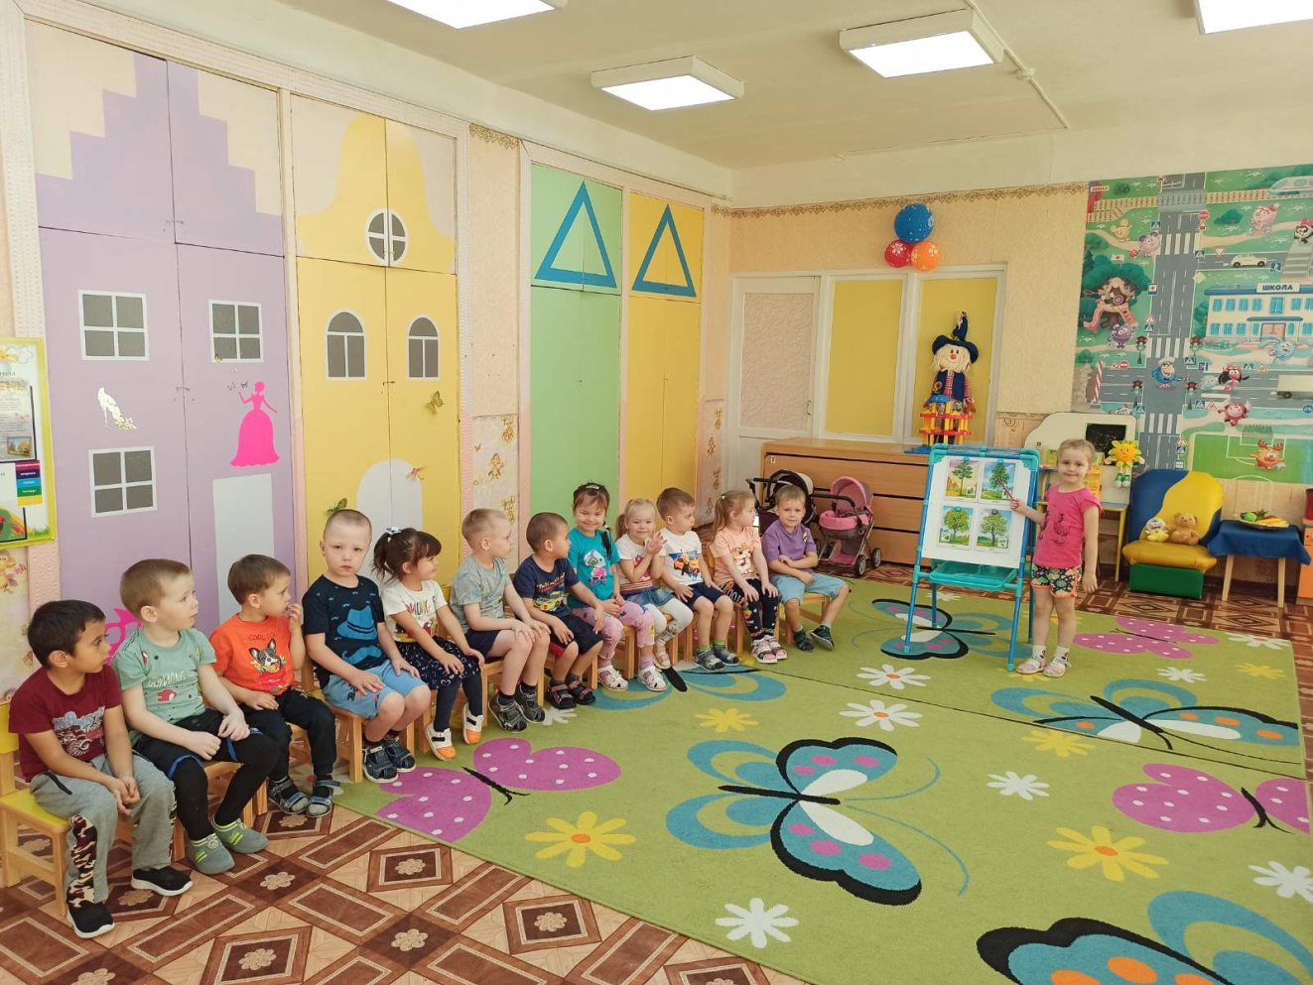

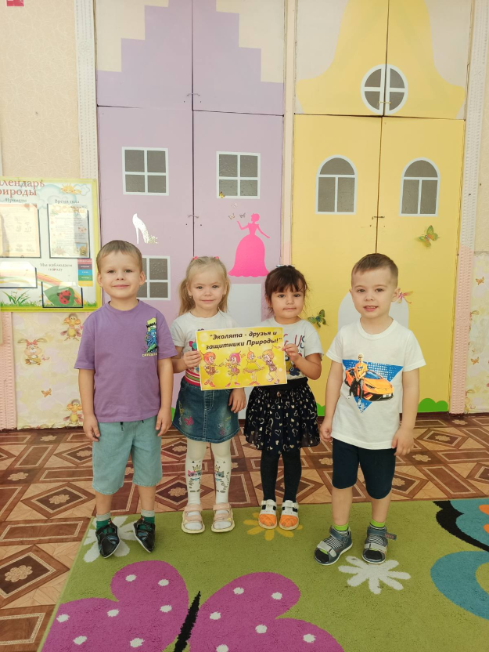
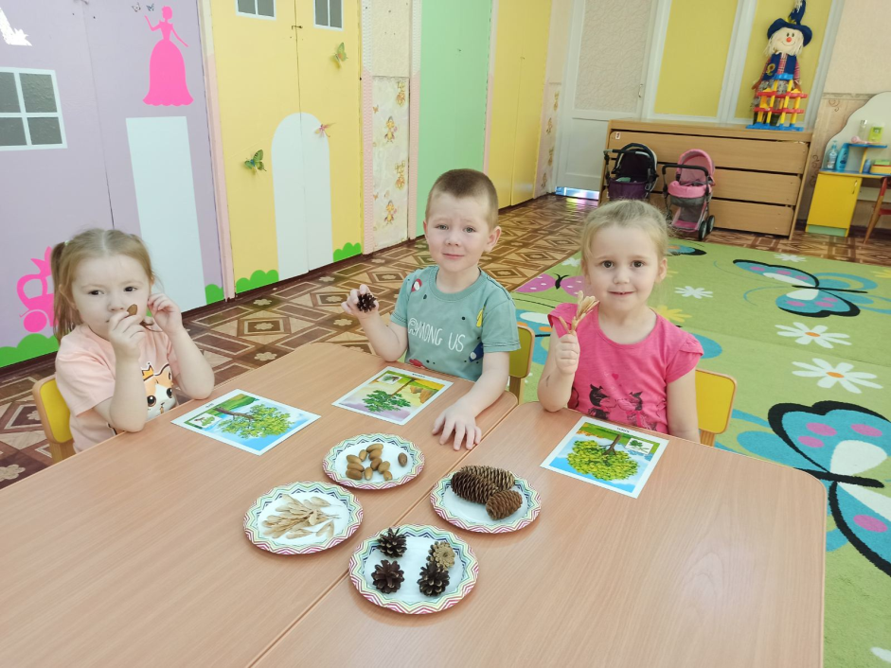

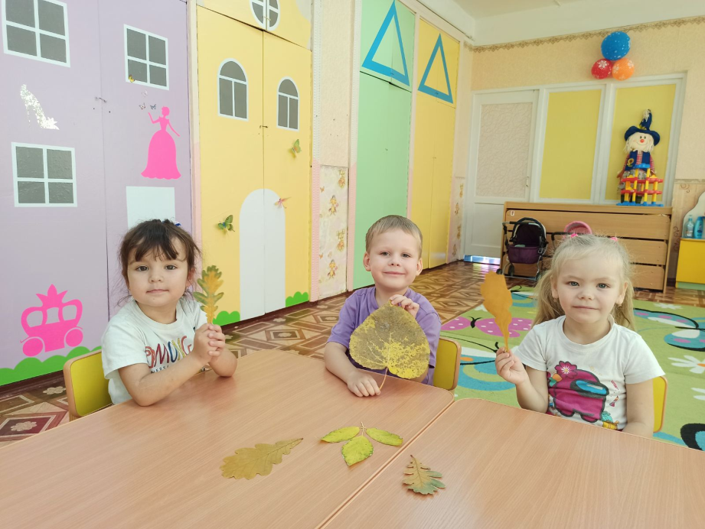

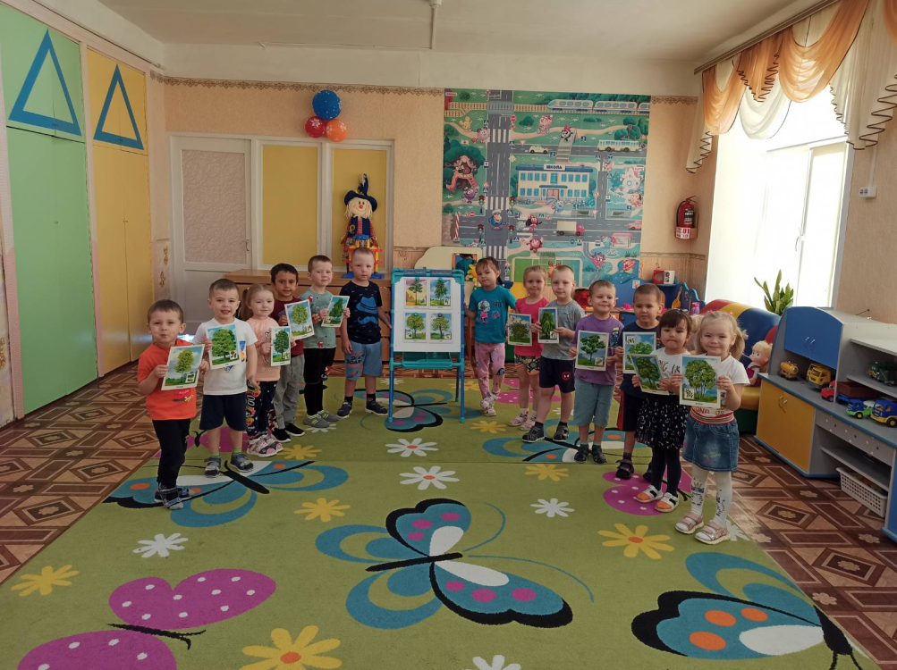

А.Е. Дарьина

